2008试题

一、填空题
1．ASCII码是用 8 位二进制数表示一个字符，字符‘0’的ASCII码用十六进制数表示为 30 、字符‘A’的ASCII码用十进制数表示为 65d 、ASCII码00001101B表示 回车 ASCII码的最低位称为D0位，则所有ASCII码的 D7 位都为0。
2．设N为有符号数，及指令MOV AL，N。N的取值范围用十进制数表示为 -128~127 ；若N=－1，则指令执行后，AL中存储的二进制数为 1111111111 ；若指令执行后，AL中存储的二进制数为10000000B，则N= -128 。
3．8086系统工作在最小模式下时，需要 3 片8282地址锁存器（每片含有8个D锁存器），8086用于锁存地址的控制信号为 ALE ，需要锁存的信号为三类： 地址 、 BHE 和 。
4．设变量定义伪指令中
DATA SEGMENT
X1 DB +1，0，－1，
X2 DW 12H，X1
COUNT EQU $-X1
DATA ENDS
该DATA段总共为 7 字节，位于奇存储体中的最后1个数据为 00H ，$= 0007H 。 若8086执行：
MOV AX，DATA
MOV DS，AX
MOV AX，[2]
MOV BX，X2
则AX= 0000H ， BX= 0003H ， COUNT= 07H 。
5．设有如下指令序列：
1234H：190H NEXT1：……
MOV AL，0A0H
CMP AL，50H
1234H：200H JG NEXT1
1234H：202H NEXT2：……
当指令CMP AL，50H执行完时，AL寄存器的值为 0A0H ，标志寄存器FR的OF位为 1 ，SF位为 0 ，ZF位为 0 ，CF位为 0 。
指令JG NEXT1的代码为 2 字节代码，指令代码的第2字节为 8E ，NEXT1的逻辑地址是 1234H:190H ，当JG NEXT1指令执行完后，下一条应执行的指令的物理地址是 12542H 。
6．8086 CPU执行指令的部件称为 EU ，指令队列最少能放下 1 条指令。输入输出指令必须使用的8位寄存器为 IP 。一般情况下，查询输入方式要占用 2 个端口地址，要先检查外设的 状态 信息，再输入数据。此时M/IO信号为 低 电平，RD信号为 低 电平。
7．在可屏蔽中断、非屏蔽中断和指令中断之中，8086在复位后处于关闭状态的中断是 指令中断 ，与外部触发信号无关的中断是 指令中断 ，优先级最高的是 指令中断 ， 非屏蔽中断 中断需要8086输出中断响应信号，该中断响应信号为 个总线周期的低电平。设8259A工作在完全嵌套方式，若中断服务寄存器ISR=00000101B，则 IR2 引脚对应的中断服务被打断进入中断嵌套，转入执行 IR0 引脚的中断服务程序。
8．RS-232-C是（异步还是同步） 异步 串行通信标准，若采用全双工方式传送数据时，最少需要 2 条线，其中 TxD 引脚发送数据， RxD 引脚接收数据。若发送与接收方计算机约定采用相同的校验方式，当发送计算机发送字符‘A’时，接收计算机收到的字符却为‘C’(未发生帧出错)，这时会发生 溢出 出错。MODEM的中文名称为 调制解调器 ，在串行发送数据时其作用是 数字→频率 ，在串行接收数据时其作用是 频率→数字 。

二、判断题
- （ n ）中断向量表中存放的是中断服务程序。 地址
- （ y ）端口地址为奇地址的外设通过数据总线高8位与8086 CPU进行数据传送。
- （ n ）IP寄存器中存放的是当前正在执行的指令的地址。 T1
- （ n ）I/O指令寻址方式是指IO地址与存储器地址统一编址。
- （ y ）8086系统中每个存储单元都有一个唯一的物理地址。
- （ y ）当产生可屏蔽中断时，中断类型号由硬件系统提供。
- （ n ）执行MOVSB指令后，DI和SI都加1。Df控制
- （ n ）AD转换器的分辨率是指模拟量和转换后数字量之间的误差。
- （ n ）可执行程序的扩展名是OBJ。
- （ n ）8086指令机器码一般由操作码和操作数构成。

三、简答题
- 设（BX）＝100H，（DI）＝200H，写出下列指令中源操作数的寻址方式，以及完成该指令需用的总线周期数。
① MOV AL，12H
② ADD [BX+DI]， AX
③ MOV AX，[BX＋1H]

- 设有2片8259A接成主从级联方式，主片设为特殊完全嵌套方式，从片设为完全嵌套方式，从片的INT引脚接至主片的IR4引脚，写出主、从片8259A中断请求引脚的优先级顺序。若主片、从片均为完全嵌套方式，从片IR5对应的中断服务程序正在执行，从片IR3管脚的中断请求是否能打断IR5中断服务的执行？

- 设某片8253的片选地址为280H—287H，8253的A1、A0引脚分别与8086 CPU的A1、A0相连，0#计数器的输入时钟频率为1MHz，工作于10分频方式（速率发生器方式）， 其输出端OUT0与1#计数器的CLK1端相连，要求1#计数器的OUT1端输出周期为100ms的方波，写出相应的初始化8253的指令序列，并画出OUT1端输出波形的示意图。附8253控制字格式：
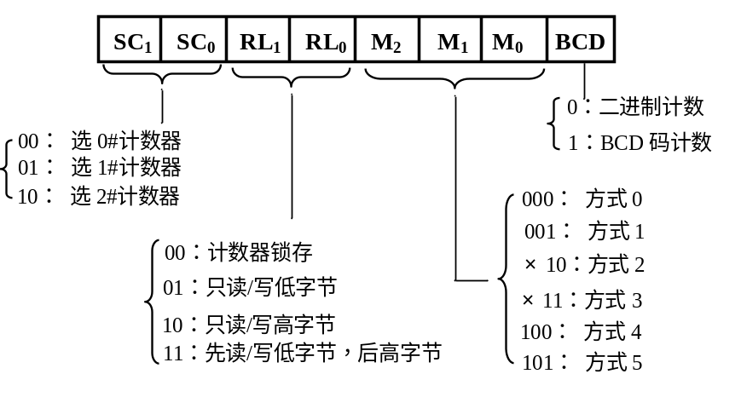
- 编写一段指令序列，定义一个具有200H个字节的堆栈段，并将其内容全部初始化为0。若AX=1234H，画出执行PUSH AX指令前、后堆栈段的存储状况示意图。（给出堆栈指针及堆栈内容的变化情况。）

- 设有如下数据段定义及段内数组求和子程序，希望该子程序能完成对数据段中定义的100个字数据的求和，不考虑溢出。该子程序中存在若干处错误，请予以改正。
DATA SEGMENT
D1 DB 100 DUP（？）
DATA ENDS
SUM PROC
PUSH AX
PUSH BX
MOV DS，DATA
MOV BX，D1
MOV CX，100
MOV AX，0
ADD： ADD AL，[BX]
INC BX
LOOP ADD
POP AX
POP BX
RET
SUM END

四、
从键盘输入2个数字字符（非数字字符不接收），将其转换成压缩BCD码的形式存在数据段中，先输入的数字作为高位，后输入的数字作为低位。

五、硬件编程题
设电路如图所示（见下页）。
1）在图中标出Y0、Y4对应的地址范围（设未用到的高位地址为0）（3分）；
2）完成汇编程序的编写：要求从ADC0809的8个通道分别采集1个数据后顺序存放在数据段偏移地址为STRBUF的缓冲区中。当某个通道采集的数字量大于7FH时，在屏幕显示“The Voltage is too High！”。对8个通道采集256次数据后退出程序（12分）。

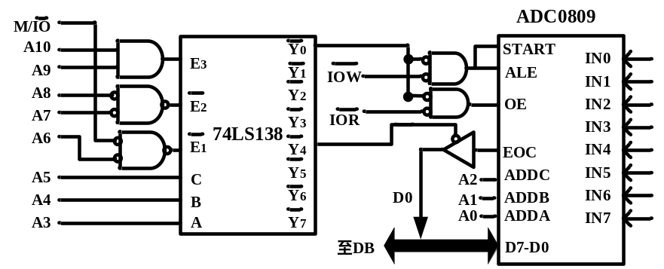

六、硬件编程题…………………………………………………………( 10 分)
电路如图所示，写出程序，完成8255A初始化，并循环完成如下操作：从8255A的PA口读入开关状态，将读入的数据直接输出到DAC0832进行DA转换。其中DAC0832需要设置为直通工作方式。
